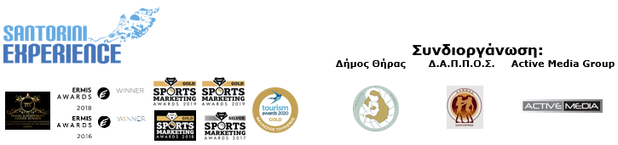

**ΔΕΛΤΙΟ ΤΥΠΟΥ**

**Santorini Experience: Χρυσό βραβείο στα**

**Tourism Awards 2020**

Κάντε την εγγραφή σας με έκπτωση

**Αθήνα, 5 Ιουνίου 2020 -** Η διοργάνωση που υμνεί το ηφαιστειογενές νησί των Κυκλάδων για τον αθλητισμό, τον πολιτισμό, την αρχιτεκτονική και την ιστορία του, θα πραγματοποιηθεί για **6η συνεχή χρονιά** στις **2-4 Οκτωβρίου 2020.** Το **Santorini Experience** θα συγκεντρώσει για ακόμα μία χρονιά επαγγελματίες και ερασιτέχνες αθλητές προωθώντας την άσκηση και τον προορισμό, **σεβόμενη το περιβάλλον και την παραδοσιακή αρχιτεκτονική του νησιού.** Οι φετινοί αγώνες θα έχουν **eco-friendly προσέγγιση,** μέσα από μια **στρατηγική** με **plastic free ενέργειες,** φιλικές προς το περιβάλλον.

**Τρέξτε με επιβλητική θέα στην Καλντέρα**

Το **Σάββατο 3 Οκτωβρίου 2020,** οι δρομείς θα έχουν την ευκαιρία να τρέξουν πάνω στην **Καλντέρα,** με θέα τις μαγευτικές εικόνες του ηφαιστείου και φόντο τους οικισμούς **Ημεροβίγλι, Φηροστεφάνι** και **Οία.** Συγκεκριμένα, η διαδρομή των **10 χλμ.** απευθύνεται στους πιο έμπειρους στις αποστάσεις ενώ αυτή των **15 χλμ. «Αριστείδης Αλαφούζος»** αυτούς που προτιμούν τη δύναμη, την αντοχή, και την αδρεναλίνη. Οι διαδρομές έχουν ως αφετηρία το εργοστάσιο αφαλάτωσης στην Οία, με σημεία χωμάτινης διαδρομής και τερματισμό πάλι στην Οία. Οι συναρπαστικές διαδρομές που κόβουν την ανάσα, έχουν σχεδιαστεί από τον πρώην μαραθωνοδρόμο, κάτοχο της πανελλήνιας επίδοσης στην κλασική διαδρομή, προπονητή τρεξίματος και διευθυντή της All About Running, **Νίκο Πολιά**.

**Κολυμπήστε στο απαράμιλλο ηφαιστειογενές τοπίο**

Την **Κυριακή 4 Οκτωβρίου 2020,** οι συμμετέχοντες θα έχουν την ευκαιρία να κολυμπήσουν από το **ηφαίστειο** έως το **παλιό λιμάνι των** **Φηρών,** έχοντας μπροστά τους την επιβλητική όψη του νησιού, στον **αγώνα open water** **1,5** **μιλίου** **(2,4 χλμ.).** Η διοργάνωση θα φροντίσει για τη μέγιστη δυνατή ασφάλεια κάθε συμμετέχοντα με την προσθήκη του **σωσιβίου ασφαλείας,** υψηλών προδιαγραφών και ποιότητας.Η κολυμβητική διαδρομή θα διεξαχθεί, όπως κάθε χρόνο, με **απόλυτη ασφάλεια** στα μαγευτικά νερά της Σαντορίνης, με τη **μέση θερμοκρασία** του νερού τονΟκτώβριο,να φτάνει τους **20-22 βαθμούς Κελσίου**. Στην ασφάλεια του αγώνα θα συμβάλλουν για ακόμα μία χρονιά οι εξειδικευμένοι ναυαγοσώστες της **Lifeguard Patrol** και τα ναυαγοσωστικά σκάφη. Για τους κολυμβητές θα διαμορφωθούν διαφορετικές **κατηγορίες** ανάλογα με τον τελικό αριθμό των συμμετεχόντων κολυμβητών, ενώ θα υπάρχει και **ξεχωριστή κατηγοριοποίηση** για όσους φορούν ολόσωμη φόρμα κολύμβησης. Ο αγώνας θα διεξαχθεί υπό την τεχνική διεύθυνση του Ομοσπονδιακού Τεχνικού, με Ολυμπιακές & Παγκόσμιες διακρίσεις στην κολύμβηση ανοιχτής θαλάσσης **Νίκου Γέμελου,** με την **έγκριση της Κολυμβητικής Ομοσπονδίας Ελλάδας,** σύμφωνα μετους **κανονισμούς της FINA.**

Απολαύστε το **teaser video** του αγώνα μέσω του ακόλουθου link:[**https://youtu.be/JI9skJenaEc**](https://youtu.be/JI9skJenaEc)

**Για πρώτη φορά στην κορυφή των Tourism Awards 2020**

Η διοργάνωση που στο παρελθόν έχει διακριθεί στην Ελλάδα και στο εξωτερικό με διεθνές βραβείο στα Travel & Hospitality Awards, στα Ermis Awards και Sports Marketing Awards, κατέκτησε για **πρώτη φορά** την κορυφή των **Tourism Awards 2020.** Συγκεκριμένα η σπουδαία διοργάνωση απέσπασε το **Χρυσό Βραβείο** για τις καινοτόμες πρωτοβουλίες που εφάρμοσε, στην κατηγορία του **Θαλάσσιου Τουρισμού.**

Στο πλαίσιο της φετινής βράβευσης ο **Δήμαρχος Θήρας, κ. Αντώνιος Σιγάλας** ανέφερε μεταξύ άλλων: *«Η βράβευση της δραστηριότητας Santorini Experience από τον καταξιωμένο θεσμό Tourism Awards, αποτελεί εξαιρετική τιμητική διάκριση για τη Σαντορίνη. Ο Δήμος μας υλοποιεί Ολοκληρωμένο Σχέδιο Διαχείρισης του Προορισμού Σαντορίνη, έχοντας υιοθετήσει τη στρατηγική της βιώσιμης ανάπτυξης με έμφαση στην προστασία του φυσικού και ανθρωπογενούς περιβάλλοντος, στην ανάδειξη του πολιτιστικού μας πλούτου, στην καινοτομία και την ποιότητα των υποδομών. Η αναγνώρισή μας από έναν θεσμό τουριστικής αριστείας, όπως τα Tourism Awards, ενδυναμώνει το brand Santorini, ενισχύει τη θέση του νησιού μεταξύ των κορυφαίων παγκόσμιων προορισμών και αποτελεί κίνητρο για να συνεχίσουμε τις δράσεις μας στον τομέα του ποιοτικού τουρισμού».*

Αντίστοιχα, ο **Πρόεδρος του Δημοτικού Αθλητικού Πολιτιστικού Περιβαλλοντικού Οργανισμού Σαντορίνης, κ. Βασίλειος Αλαφούζος** τόνισε: *«Το βραβείο αυτό ανήκει σε όλους τους δημότες Θήρας που έχουν αγκαλιάσει τη διοργάνωση. Από την πλευρά μας θα είμαστε υποστηρικτές οποιασδήποτε προσπάθειας προάγει τον αθλητισμό και προωθεί τον ελληνικό τουρισμό».*

**Κάντε σήμερα την εγγραφή σας** στις διαδρομές τρεξίματος των **15 χλμ. «Αριστείδης Αλαφούζος» και 10 χλμ.** καθώς και στην κολυμβητική διαδρομή του **1,5 μιλίου** και εκμεταλλευτείτε την **early bird τιμή με έκπτωση 25%.** **Η προσφορά ισχύει μέχρι τις 31/7.** Η διοργάνωση, θέτοντας πάντα ως προτεραιότητα τους ίδιους τους αθλητές, **προσφέρει τη δυνατότητα επιστροφής χρημάτων από ακύρωση εγγραφών, μέχρι τις 31 Αυγούστου.** **Link εγγραφών:** [**https://www.myrace.gr/event/2408/registrations.html**](https://www.myrace.gr/event/2408/registrations.html)

To κορυφαίο αθλητικό γεγονός **Santorini Experience,** ορμώμενο από αυτή τη δύσκολη συγκυρία, αναμένεται να στηρίξει φέτος, περισσότερο από ποτέ, μέσω των δράσεων του τον **αθλητικό τουρισμό** της **Σαντορίνης** κατά το μήνα Οκτώβριο.

H διοργάνωση θα πραγματοποιηθεί όπως κάθε χρόνο με τις **αυστηρές προδιαγραφές** που θέτει το Υπουργείο Τουρισμού, η Γενική Γραμματεία Αθλητισμού καθώς και οι οικείες αθλητικές Ομοσπονδίες. Το Santorini Experience θα διεξαχθεί με βάση το πρωτόκολλο διεξαγωγής αγώνων, το οποίο θα διασφαλίζει τη δημόσια υγεία και την ασφάλεια όλων των εμπλεκόμενων μερών. Άλλωστε βασική προτεραιότητα του αγώνα είναι πάντα η **ασφάλεια και υγεία** όλων των συμμετεχόντων.

Για ακόμα μία χρονιά, **επίσημος προμηθευτής αθλητικού υλικού** της διοργάνωσης είναι η **Luanvi.**

**Επίσημος υποστηρικτής** της διοργάνωσης είναι η **Ένωση Λεμβούχων Σαντορίνης.**

**Official rental partner** της διοργάνωσης είναι η **Avance.**

**Αρωγός** στην διοργάνωση είναι η **Lifeguard Patrol.**

Οι **χορηγοί φιλοξενίας** της διοργάνωσης,που με **ειδικές προσφορές και τιμές** προωθούν τον θεσμό και υποστηρίζουν την διοργάνωση είναι οι: **Athina Luxury Suites, Santo Maris Oia Luxury Suites & Spa, Canaves Oia, West East Suites, Andronis Arcadia, K&K Unique Holiday Homes, Sienna Resort, Marvarit Suites, Santo Houses, 270 Oia’s View, Fanouris Condo, Monolithia, Casa Iphigenia, La Mer Suites & Spa, Antinea Suites & Spa, Beach Boutique Hotel, Bloom Travel, Loizos Stylish Residencies, Iokasti Villa, Olive Cave Houses, Panorama Studios & Suites, Esperas Santorini** και **Mesana Stone House** ενώ οι συμμετοχές συνεχίζονται.

**Travel partner** της διοργάνωσης είναι το **Tangopapas.com.**

Το **Santorini Experience** αποτελεί συνδιοργάνωση του **Δήμου Θήρας,** τoυ **Δημοτικού Αθλητικού Πολιτιστικού Περιβαλλοντικού Οργανισμού Σαντορίνης (Δ.Α.Π.Π.Ο.Σ.)** και της **Active Media Group.** Περισσότερες πληροφορίες στο: [www.santorini-experience.com](http://www.santorini-experience.com/)

Sports Production: **Active Media Group**

**Official Hashtag:** #SantoriniExperience

**Πληροφορίες για τους συντάκτες:**

**Press Office Contact:**

Τηλ.: +30 210 9343020, fax: +30 210 9316505

e-mail: [pr@activemedia.com.gr](mailto:pr@activemedia.com.gr)

**Website:** [www.santorini-experience.com](http://www.santorini-experience.com/)

**Facebook Page:** <https://www.facebook.com/SantoriniExperience>

**Instagram Page:** <https://www.instagram.com/santoriniexperience/>

**Twitter Account:** <https://twitter.com/Sant_Experience>

**YouTube Channel:** <https://www.youtube.com/channel/UCGconq7q45TYim8qFg71XlA>

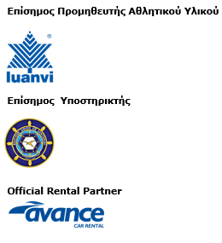

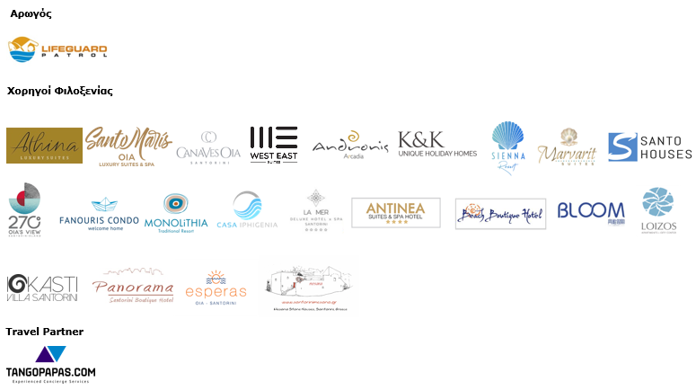



**Μέλος:**



**Με την έγκριση της Κολυμβητικής Ομοσπονδίας Ελλάδας (K.O.E.)**

